**物资订购信息表**

1. **异形台历**

**以设计稿为准，包含学校重要事件时间节点。**

1. **U盘（32g）**
2. **春联福字（例，根据实际情况调整）**

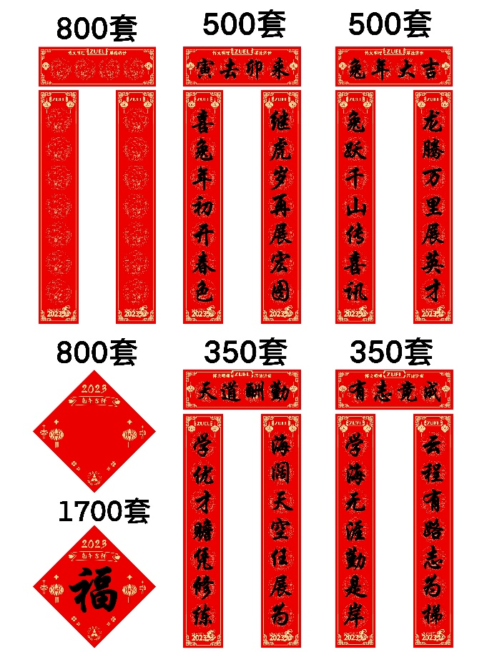

1. **三合一数据线**

**数据线一拖三适用苹果安卓华为三合一快充线，需要印学校logo。**

**桌子上的盘子里有一些甜点

**

1. **口罩**

**符合医用外科口罩标准，每个口罩单独包装**，**设计稿待定。**

1. **手账本**

**设计稿待定，包含不少于12个月的日历。**

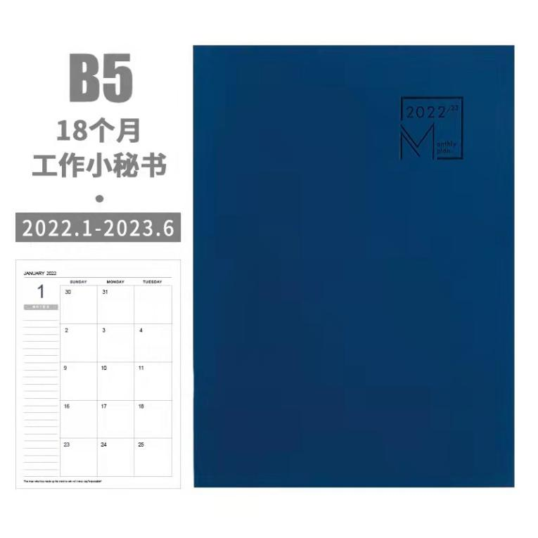

1. **学校明星片**

**以设计稿为准**

1. **桌面摆件（例）**

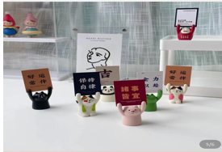

1. **定制减压笔记本**
2. **励志话语/歌词款式钥匙扣**